ПОСТ И ЗДОРОВОЕ ПИТАНИЕ
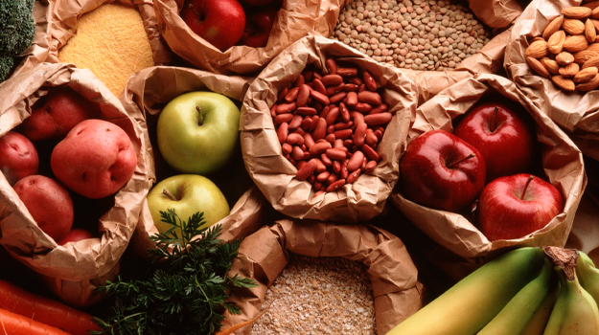

Пост часто воспринимается людьми как диета или ритуальный способ голодания. Но часто это не приносит ничего кроме разочарования, так как православный пост это, прежде всего, очищение духа, а впоследствии тела. Пост станет полезным, если вы будете относится к нему как очищающему периоду, несущему вам радость и здоровье.
До начала Великого поста разумно посетить терапевта и узнать, нет ли в вашем случае ограничений в соблюдении поста (медицинские показания - важная причина смягчить пост или отказаться от него совсем).
Подготовка к посту
Как при голодании или строгой диете, в пост нельзя входить резко. Не даром перед началом Великого поста на Масленичной неделе, те кто собирается поститься, уже не едят мясо, хотя молоко и яйца еще можно употреблять в пищу. Обильный стол Масленичной недели способствует тому, чтобы отсутствие мяса не ощущалось слишком сильно. После блинного объеденья в течении недели пост воспринимается как нечто очень своевременное и полезное.
Заранее продумайте свое постное меню, запаситесь списком рецептов здорового питания и необходимыми постными продуктами. Если у вас будет, чем можно пообедать или перекусить, это облегчит примирение с ограничениями в постном меню.
Отсутствие животного белка в пище - это главный нюанс рациона в пост. Мясо любого вида и птица запрещены. Запрещены также молочные продукты и яйца, молочный ирис и шоколад.
Рыбу есть можно, но в определенные дни поста. Она станет ценным источником животного белка.
В список также входят любые овощи, фрукты и ягоды, грибы, продукты пчеловодства. Разрешены приправы, специи и травы, можно добавлять в еду сахар, в небольших количествах допускаются шоколад без добавления молочных компонентов, сушеные ягоды, козинаки, мармелад. Особенное внимание необходимо уделять достаточному количеству продуктов, богатых белком - бобовых, круп и орехов.
Любителям молока и напитков с молоком стоит рассмотреть варианты с растительными аналогами - кокосовым, миндальным, овсяным молоком. Они не только вкусны, но и питательны.
Весь этот набор продуктов дают возможность составить замечательный здоровый рацион на весь Великий пост.
Животные жиры можно заменить полезными растительными маслами - источником полиненасыщенных жирных кислот. Не ограничивайте себя привычными подсолнечным и оливковым маслом, попробуйте менее распространенное, но вкусное и полезное масло из ядер грецких орехов, из виноградных косточек, тыквенное или кукурузное масло. Если вы придерживаетесь традиционных правил поста с запретом растительного масла в определенные дни, сделайте заправку для салата из авокадо, измельченной зелени и соевого соуса.
Источниками белка также станут грибы и бобовые (горох, чечевица, нут, фасоль, соя). Не забывайте о кашах. Каши - источник клетчатки и углеводов. Гречка, овсянка, рис, пшеничная и кукурузная крупы будут вашими помощниками на завтраки и ужины в виде гарниров. Макаронные изделия внесут разнообразие в ваше меню.
Овощи составляют основу рациона. Полезно употреблять сырые и квашеные овощи, в которых много витаминов. Картошку можно готовить разными способами. В разных сочетаниях с овощами и грибами картофель даст организму достаточно энергии и сделает ваше меню разнообразным.
Сладкоежкам в пост придется отказаться от пирожных и конфет, но можно баловать себя медом, цукатами, сухофруктами, орехами и фруктами. Все эти продукты содержат огромное количество ценных микроэлементов и биологически активных веществ. Несколько штук крупной кураги восполняют дневную потребность в калии, бананы обеспечат организм серотонином. Яблоки, запеченные с медом, изюмом и корицей станут источником железа и пектина. Главное - позаботиться о душевном спокойствии и умиротворении. Это основная цель поста, и рациональное питание служит средством для достижения этой цели.
Помните о необходимости регулярно пить чистую воду. Найдите свой собственный баланс. Одни плохо себя чувствуют без литра воды в день, а другие с трудом выпивают несколько стаканов. Заставлять и принуждать себя нельзя, но и доводить до появления чувства жажды тоже не стоит. В воду хорошо добавить лимон, дольки фруктов или любимые травы.
После длительного воздержания в еде не стоит сразу и много употреблять жирной пищи, алкоголя, яиц и выпечки. Принимайте пищу маленькими порциями, но часто. Это не даст вам ощущения тяжести в желудке. Соблюдайте меру, входите в свой привычный рацион постепенно и плавно, добавляя в него свои любимые продукты.
Привычка время от времени ограничивать себя в пище и некоторых продуктах полезна, независимо от принадлежности к той или иной религии. Очищайте тело и душу в пост правильно.
Консультации можно получить:
— в Общественной приемной Управления Роспотребнадзора по Новгородской области по телефонам: 971-106, 971-083.
-в Центре по информированию и консультированию потребителей по адресу: г. Великий Новгород, ул. Германа 29а, каб.5,10,12 ; тел. 77-20-38; 73-06-77
-по телефону Единого консультационного центра Роспотребнадзора, который функционирует в круглосуточном режиме, по телефону 8 800 555 49 43 (звонок бесплатный), без выходных дней на русском и английском языках;
-в отделе МФЦ по г. Великому Новгороду (адрес: 173000, г. Великий Новгород, ул. Большая Московская, д. 24) консультации можно получить каждый первый четверг месяца с 10-00 до 17- 00.
Самостоятельная передача заявителем письменных обращений в Управление Роспотребнадзора по Новгородской области, направление по почте или курьером осуществляется по адресу: 173002, г. Великий Новгород, ул. Германа, д.14.
Обращения граждан в форме электронных сообщений направляются в Управление Роспотребнадзора по Новгородской области путем заполнения специальной формы в разделе сайта Управления Роспотребнадзора «Прием обращений граждан» и поступают в общественную приемную Управления Роспотребнадзора по Новгородской области.

